Elektro in računalniška šola, Šolski center Ptuj

Poročilo pri predmetu
VARNOST IN ZAŠČITA V INFORMATIKI

GIthub

Filip Notesberg

Mentor: Aljaž Šešo

Ptuj, oktober 2026

Kazalo vsebine
1 Uvod 3
2 Vsebina 3
3 Zaključek 3

Uvod
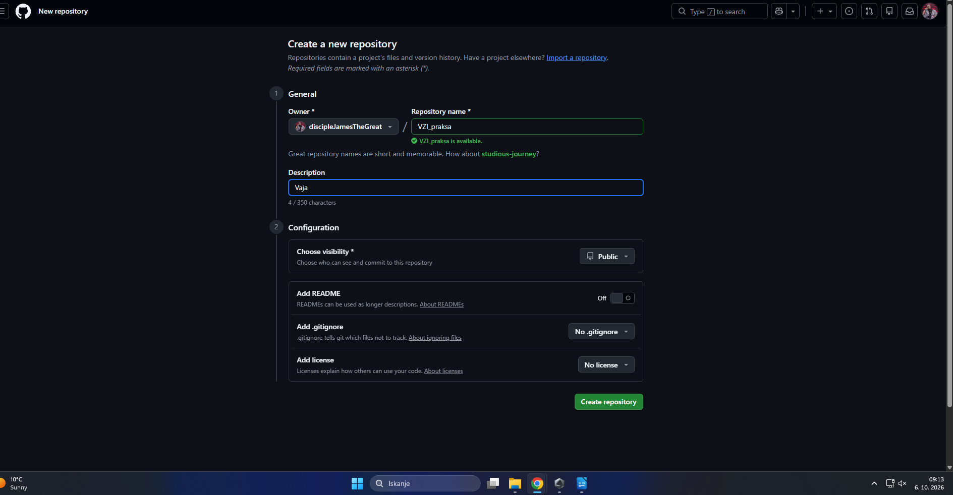

Vsebina

Zaključek

